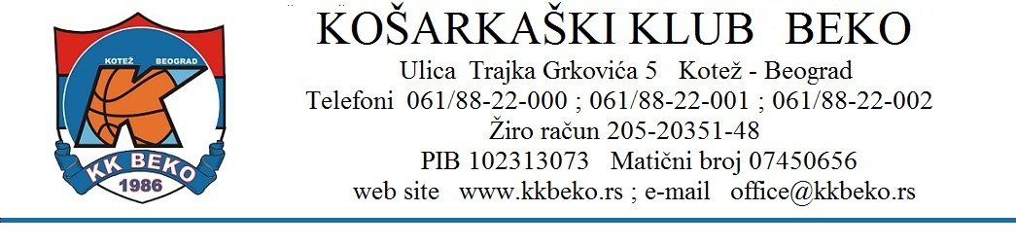

Košarkaški savez Beograda

Poštovani,

Juče, 13.11.2017. godine navršilo se 8 godina od smrti našeg i Vašeg prerano preminulog prijatelja i kolege Velisava Veskovića. Kao i svake godine godišnjicu njegove smrti košarkaški klub BEKO obeležiće na simboličan način kako bi sačuvali uspomenu na dragog kolegu. Molimo Vas da prenesete obaveštenje putem sajta KSB-a.
„13.11. ... Dan koji nas seća na našeg Veska, na sve lepo kroz šta smo zajedno prošli, na sve uspehe koje smo zajedno postigli... na to da smo bez njega nestvarnih 8 godina... Naš preokret je i počeo sa njim... od tada nižemo uspehe, rastemo, razvijamo se... Bio bi baš ponosan da vidi gde smo danas! Godine prolaze... ali godine i vreme leče ono što se može izlečiti... neke praznine se ne mogu nadoknaditi a sećanja i zahvalnost ostaju zauvek...
U subotu 18.11.2017. u 14h u hali Padinska skela seniorska utakmica Prve muške regionalne lige između ekipa BEKO i Borac Zemun biće posvećena našem Vesku. Najmanje što možemo da učinimo da bi očuvali sećanje na kolegu i prijatelja je da mu posvetimo jednu od utakmica za koje je i on živeo.
Živiš u srcima nas koji te se sećamo i koji smo zahvalni što smo te imali za prijatelja... Zauvek sa nama i HVALA na svemu - Velisav Vesković Vesko”

Sve informacije možete dobiti u KK BEKO ili na telefon 064/8784163 i 061/8822-000 .

Sportski pozdrav

K.K. “BEKO”
predsednik UO kluba
Bogućanin Damir

Web site: www.kkbeko.rs ; e-mail: office@kkbeko.rs

